2016-2017 ŞUBAT AYI -

DENİZ YILDIZLARI
SINIFI

^{3 YAS}

ŞUBAT AYI 1. HAFTA
1.KONU İZCİLİK HAFTASI
İZCİ OLMAK İSTİYORSAN ADLI ŞARKI
İzci olmak istiyorsan,
İzciliği seviyorsan
İzci olmak istiyorsan,
Elini şıklat
Elini vur(ikinci tekrarda)
Ayağını vur(3.tekrarda)
Hepsini yap.
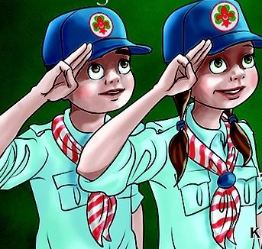

ŞUBAT AYI 2. HAFTA
2.ÜNİTE: SEBZE –MEYVE HAFTASI
SEBZELER MEYVELER ADLI ŞARKI
Sebzeler meyveler faydalılar lezzetliler,
Sebzeler meyveler ne güzeller rengarenkler,
Kırmızı kırmızı, elma çilek kırmızı,
kıpkırmızı kırmızı, domates nar kırmızı
sarı sarı sapsarı, limon ve mısır sarı
sarı sarı sapsarı, ayva sarı muz sarı
Sebzeler meyveler faydalılar lezzetliler,
Sebzeler meyveler ne güzeller rengarenkler,
Yeşil yeşil yemyeşil, ıspanak biber yeşil
Yeşil yeşil yemyeşil, maydanoz marul yeşil
Turuncu turuncu, mandalina turuncu
Tupturuncu turuncu, portakal havuç turuncu
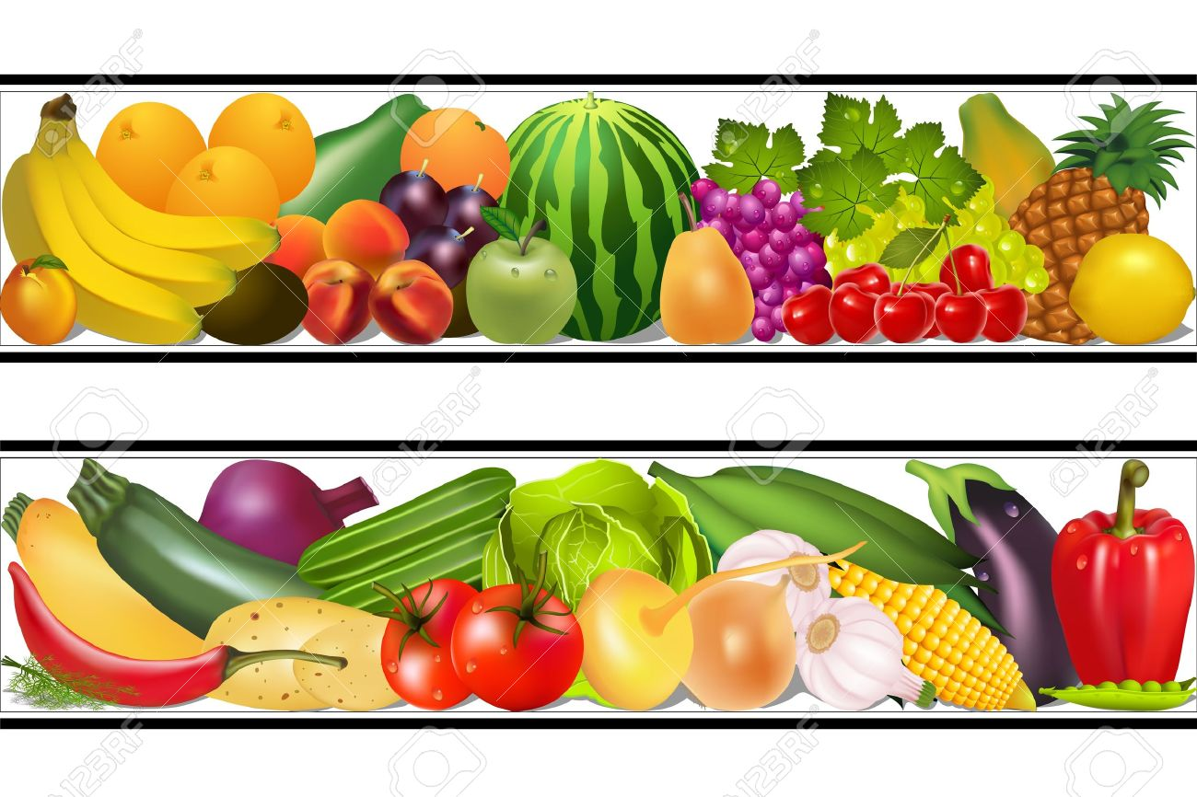
ŞUBAT AYI 3.HAFTA
3.ÜNİTE SEVGİ HAFTASI
SEVGİYLE BÜYÜYORUM PARMAK OYUNU
Küçücük bir bebektim.
Uyurken ninni dinlerdim (Uyuma hareketi yapılır.).
Merakla etrafımı keşfettim (Etrafı inceleme hareketi yapılır.).
Bastım 5 yaşına (5 tane parmak gösterilir.),
Çıktım keşif yoluna.
Bu yolda en çok sevgi çıktı karşıma (El, kalbe götürülür.).
Büyüyorum sevgiyle bu güzel zamanda.
_{ŞUBAT AYI 4 .HAFTA}
_{4.ÜNİTE TEMİZLİK HAFTASI}
Sabah Kalkınca Şarkı Sözü + Parmak Oyunu
Sabah kalkınca
(eller uyanma hareketi yapar)
temizlik başlar
(musluk açma hareketi yapılır)
önce elleri yıka
(elleri yıkama hareketı yapılır)
sonra yüzünü yıka
(yüz yıkanma hareketi yapılır)
bak ne güzel oldun
(sağ el belde sol elle ayna hareketi yapılır)
misler gibi koktun
(sol elin parmak uçları birleştirilerek sallanır)
sabah kalkınca
temizlik başlar
dişlerini unutma
(sağ elin işaret parmağıyla dişler gösterilir)
güzel güzel fırçala
(sağ elle diş fırçalama hareketi yapılır)
bak ne güzel oldun
misler gibi koktun.
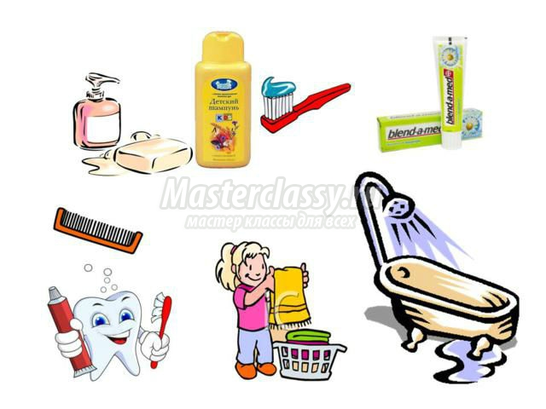

BU AY Kİ RENGİMİZ:KIRMIZI

